SC24 Scheda creata il 27 marzo 2025; Ultimo aggiornamento: 17 settembre 2026
Descrizione storico-bibliografica
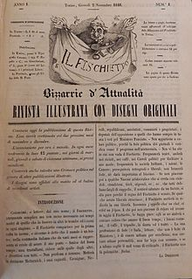
Il *fischietto : bizzarrie d'attualità : rivista illustrata con disegni originali. - Anno 1, n. 1 (2 novembre 1848)-19 luglio 1916; anno 72 (1920)-anno 73 (1921). - Torino : Cassone, 1848-1921. - volumi : ill. ; 30 cm. ((Trisettimanale, nel 1853 quotidiano, bisettimanale dal 1905, settimanale dal 1914. - Dal n. 1 (2 gennaio 1849) il complemento del titolo scompare; poi: giornale umoristico, politico, sociale. – Fondata da Lorenzo Pedrone (Icilio) e Giuseppe Cassone. – Direttori: Carlo Avalle, Vittorio Bersezio (1854), Francesco Redenti (1855), Camillo Marietti (1870), poi: Arturo Calleri (Caronte), Luigi Sapelli (Caramba) e Giorgio Ansaldi (Dalsani). – L’editore varia. - Il formato varia: 34 cm (1863), 36 cm (1902). – Sospeso dal 1917 al 1919. - TO00184342; CFI0708575
Nel 1870 assorbe: Il *Diavolo [CF276]
Copia digitale:
-1(1848)-2(1849); 4(1851); 6(1853); 7(1854)
-n.3-25(1848), n.1-71(1849), n.105(1860)
-3(1850); 7(1854)
-5(1852)
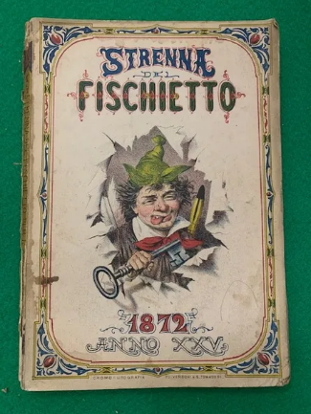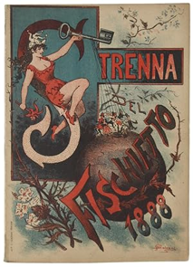
*Strenna del Fischietto. - 1850-1899. - Torino : Sebastiano Franco e co., 1849-1898. – 50 volumi : ill. ; 21 cm. ((Annuale. - Dal 1870 l'indicazione dell'annata è quella relativa al giornale Il fischietto. - L'editore cambia: Tipografia Letteraria; poi Tipografia operaia. - ACNP P 00035214. - TO00195975; RML0108409]
Comprende:
Il Fischietto in Spagna / memorie di Camillo [Marietti]
Il fischietto nella fausta ricorrenza del suo cinquantenario - la storia d'un Giornale - ai suoi abbonati riconoscenti dedica : [numero unico]
Manuale del perfetto cretino : Strenna del fischietto pel 1899

Il *nuovo fischietto. – Anno 1, n. 1 (1853)-anno 2 (14 gennaio 1854). - Torino : Falletti, 1853-1854. – 2 volumi : ill. ; 30 cm. ((Trisettimanale. - Direttore: Fra Chichibio (Carlo A-valle). - TO00190259
Autore: A-valle, Carlo
Il *fischietto. – Ed. française ebdomadaire. - N. 1 (8 aprile 1854)-1 luglio 1854. - Turin : Imprimerie Cassone, 1854. – 1 volume : ill. ; 30 cm.
Le *père siffleur : journal illustré. – Turin : Imprimerie des frères Steffenone & C., 1854- 1855. – 1 volume

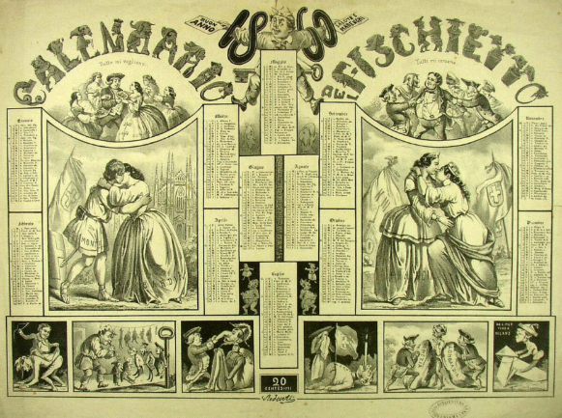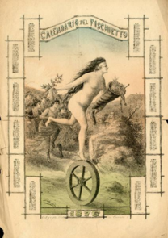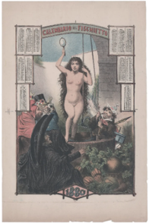
*Calendario del Fischietto .... - [Torino : s.n., 1860-1880]. - fogli : ill. ; 35 x 52 cm. ((Annuale. - Date e note editoriali dal giornale di cui è allegato (Il fischietto). - I calendari sono disposti tra motivi d'ornato, simboli e vignette umoristiche, in parte di contenuto satirico riferito alla situazione politica italiana dell'anno. – Il formato varia. - LO11810192
Autore: Redenti, Francesco <1819-1876>

Soggetto: Satira – 1848-1921

Informazioni storico-bibliografiche
Il Fischietto fu una rivista satirica fondata a Torino nel 1848 dal disegnatore Lorenzo Pedrone (Icilio) e dal tipografo Giuseppe Cassone, pubblicata, con differenti periodicità, fino al 1916. È considerata la più importante rivista satirica italiana della sua epoca^{[1]}.
Storia
Il primo numero uscì il 2 novembre 1848, con il sottotitolo "Bizzarrie d'attualità - Rivista illustrata con disegni originali". Il nome veniva dal proposito di "fischiare su tutte le cose ingiuste", contro i “codini di ogni setta”, contro le limitazioni alle libertà civili, alla libertà di parola e di stampa^{[2]}. Di fatto la linea seguita era liberale, di sostegno a Cavour, con una vena fortemente antimazziniana e anticlericale, motivo per cui il periodico subì numerosi sequestri e fu bandito nel resto d'Italia^{[1]}. Nel numero 2 apparve forse la più famosa tavola di Icilio, quella intitolata "Guerra al Portafoglio", in cui un gruppo di deputati si contende il potere a calci e pugni. Inizialmente la periodicità era trisettimanale, nel 1853 divenne quotidiana (salvo la domenica) ma ritornò trisettimanale l'anno successivo. Nel 1870 Il Fischietto assorbì la rivista Il Diavolo. La rivista raggiunse le 3000 copie di tiratura^{[1]}, grazie alla collaborazione di disegnatori di alto livello come Francesco Redenti (Cesare Vienna), Ippolito Virginio, Puff (pseudonimo di Casimiro Teja), Giulio (pseudonimo dell'esule francese Jules Plattier)^{[3]}. Tra gli autori si possono ricordare invece Fra Bonaventura, Fra Cirillo, Fra Folletto, Fra Chichibio, Fra Bartolomeo e Fra Sardella. Il primo direttore fu il poeta Carlo A-Valle, seguito nel 1854 dallo scrittore Vittorio Bersezio, nel 1855 da Francesco Redenti, e nel 1870 dal caricaturista Camillo Marietti. Successivamente il periodico fu diretto da Arturo Calleri (noto con lo pseudonimo di "Caronte"), che si alternò con Luigi Sapelli (Caramba) e Giorgio Ansaldi (Dalsani)^{[3]}. Cessò le pubblicazioni il 19 luglio 1916. Nel 1923 un tentativo di resuscitare la rivista sotto la direzione di Giovanni Manca non ebbe successo.
Note

• scheda Il Fischietto, su mora.sns.it. URL consultato il 30 agosto 2014.
• ^ Alberto Pellegrino, 1848‐1948 un secolo di storia italiana nella stampa satirica (PDF), su galantara.it. URL consultato il 30 agosto 2014.
- • Quando l'Italia calzò lo Stivale, su museosatira.it. URL consultato il 30 agosto 2014 (archiviato dall'url originale il 4 settembre 2014).
Bibliografia
- A.A.V.V., Quando l'Italia calzò lo Stivale. Immagini dai giornali satirici risorgimentali, Museo della Satira e della Caricatura, Forte dei Marmi 2011, https://web.archive.org/web/20140904134043/http://www.museosatira.it/cataloghi/risorgimento/
Collegamenti esterni
- Il Fischietto, scheda Arretinum Museum - Fondazione Ivan Bruschi
- Strenna Del Fischietto, 1879
https://it.wikipedia.org/wiki/Il_Fischietto.

Il 2 novembre 1848 "compar[ve] per la prima volta in iscena" «Il Fischietto. Bizzarrie d'attualità. Rivista illustrata con disegni originali», impresso nella tipografia torinese di Giuseppe Cassone in via San Francesco da Paola e diretto dal poeta Carlo Avalle. Cinque anni più tardi entrarono nella redazione Giovanni Piacentini e Giuseppe Augusto Cesana, milanese, laureato in giurisprudenza, coinvolto nelle insurrezioni antiaustriache divampate in Lombardia nel Quarantotto. I due avevano fondato con Vittorio Bersezio nel 1853 il quotidiano «Espero-Corriere della sera», affidandolo dopo pochi mesi al milanese Paolo Emilio Nicoli per passare al «Fischietto» (il 14 maggio 1853 "una nuova redazione composta in maggior parte dell'antica redazione del giornaletto l'Espero" lavorava per "cattivarsi il favore del pubblico"). Nel 1856 diedero vita a «Pasquino» e quattordici anni dopo crearono il «Fanfulla», a Firenze, dove Cesana e Piacentini si erano trasferiti quando Torino aveva dovuto cedere il titolo di capitale nazionale. «Pasquino» e «Il Fischietto» arruolarono gli stessi uomini di talento la cui identità rimase celata dall'uso di bizzarri pseudonimi: i caricaturisti Francesco Redenti e il cognato Ippolito Virginio, Casimiro Teja, Desiderato Chiaves, avvocato e deputato, Camillo Marietti, avviato alla carriera notarile (negli anni Ottanta direttore del giornale), Giorgio Ansaldi (Dalsani) e Guido Gonin, figlio del pittore Francesco. Essi fecero la fortuna del "convento della chiave" (la maschera simboleggiante la testata stringeva in mano la celebre chiave nel cui cavo fischiava i suoi provocatori commenti) apprezzato anche oltre i confini del regno. All'inizio «Il Fischietto» usciva il martedì, il giovedì e il sabato, consisteva in quattro pagine in 4° (la terza pagina ospitava la caricatura) e veniva venduto al prezzo di 15 centesimi la copia. A fine anno usciva la strenna: l'album del Fischietto. (Diverse le rubriche negli anni: Briciole, Frullone politico, Pungoli, Guazzabuglio comico e politico, Frastagli e ciarpe). Di orientamento liberal moderato (a fine dicembre 1848 accolse il ministero Gioberti senza farsi troppe illusioni: "ministero democratico è parola da fanatico che in Piemonte non dà frutto"), sostenne più o meno scopertamente Cavour, ritratto di volta in volta come il fabbro intento ad arrotare le armi per soccorrere i patrioti delle altre regioni e "scoperchiare" la tomba in cui era sepolta l'Italia o come l'uomo politico che meritava di stare sul piedistallo mentre i suoi successori avrebbero dovuto servirsi dei trampoli per dimostrarsi all'altezza. Caduta la Destra «Il Fischietto» avrebbe "cucinato in tutte le salse" Depretis e a Don Ciccio [Crispi] avrebbe augurato si innalzarsi "alle più alte regioni celesti", cioè là dove brillava la stella di Cavour.
Sabina Cerato
Fonti bibliografiche:
A.GALANTE GARRONE e F.DELLA PERUTA, La stampa italiana del Risorgimento, in Storia della stampa italiana, a cura di V.CASTRONOVO e N.TRANFAGLIA, vol. II, Roma-Bari, Laterza, 1979 V.CASTRONOVO, La stampa italiana dall'Unità al fascismo, Roma-Bari, Laterza, 1973 G.GOZZINI, Storia del giornalismo, Milano, Bruno Mondadori, 2000 N.BERNARDINI, Guida della stampa periodica italiana, Lecce, Editrice Salentina, 1890 S.CERATO, Costume e politica nella stampa satirica (1859-1864), in La nascita dell'opinione pubblica in Italia. La stampa nella Torino del Risorgimento e capitale d'Italia (1848-1864), a cura di V.CASTRONOVO, Laterza, Roma-Bari 2004, pp. 263-314 V.TEDESCO, La stampa satirica in Italia 1860-1914, Milano, Franco Angeli, 1991 E. BALZARETTI, Enrico Gianeri e la caricatura, in Itinerari fra le carte, a cura di G.GENTILE e R.ROCCIA, Torino, Archivio Storico della Città di Torino, 1999, pp. 295-304 G.A.CESANA, Ricordi di un giornalista 1821-1851, Milano, 1920 ID., Ricordi di un giornalista 1851-1871, Milano, Giuseppe Prato 1892 A.DRAGONE, Dalsani (Giorgio Ansaldi) caricaturista con dolcezza, in Torino tra Ottocento e Novecento nelle caricature e disegni di Dalsani (Giorgio Ansaldi 1844-1922), a cura di C.VERNIZZI, Torino, Museo Nazionale del Risorgimento Italiano, 21 dicembre 1988 - 19 febbraio 1989, Daniela Piazza Editore, pp. 6-8; cfr. anche P.MORAGLIO, Contributo alla biografia di Dalsani, in ibidem, pp. 21-41; A.TESTA, Un creativo ante litteram, in ibidem, p. 43 In particolare su Casimiro Teja: «Gazzetta del popolo della domenica», 31 gennaio 1886 (gli articoli del Doctor Alfa, Castigat ridendo e di Ugo de Filarte, Medaglioni. Casimiro Teja) E.DE AMICIS, Memorie, Milano, Fratelli Treves editori, 1900 A.FERRERO, 1856-1897. Caricature di Teja dal Pasquino, Torino, Roux e Viarengo Editori, 1900
Fonti archivistiche
Archivio del Museo Nazionale del Risorgimento di Torino (A.M.R.T.), Fondo Dina, c. 218, f. 51, lettera di Francesco Redenti a Giacomo Dina, 21 luglio 1861; cfr. anche ibidem, f. 50, biglietto di Francesco Redenti a Giacomo Dina, 1861; ibidem, c.220, f. 18, lettera di Casimiro Teja a Giacomo Dina, s.d., ma 1866-1871.
A.M.R.T., Fondo Dalsani
Il Fischietto pubblicò anche strenne e altre pubblicazioni:
Processo per diffamazione contro il giornale “Il Fischietto”, Genova, Tip. Gazzetta dei Tribunali, 1855, 84 p.
“Il Fischietto” nella fausta ricorrenza del suo cinquantenario. La storia d'un giornale ai suoi abbonati riconoscenti dedica, Torino, Tip. Del Fischietto, 1898, 32 p.
Album del Fischietto. Pubblicazione, Torino, 1875
Strenna del Fischietto pel 1850, Torino, Tip. Cassone, 1849, 136 p. ill.
Strenna del Fischietto pel 1855, Torino, Tip. Cassone, 1854, 88 p., ill.
Strenna del Fischietto pel 1857, Torino, Tip. Scolastica S. Franco e figli, 1856, 156 p., ill..
Strenna del Fischietto pel 1864, Torino, Tip. Letteraria, 1864, 168 p., ill.
Strenna del Fischietto pel 1866, Torino, Tip. Letteraria, 1866, 168 p., ill. .
Strenna del Fischietto pel 1886. Anno XXXIX, Torino, Tip. Operaia, 1885, 98 p., ill.
Strenna del Fischietto pel 1887. Anno XL, Torino, Tip. Operaia, 1886, 64 p. ill., 7 tav.
Strenna del Fischietto pel 1888, Torino, Lit. C. Verdoni, 1888, 40p., ill., 4 tav.
Strenna del Fischietto per l’anno XLII (1889), Torino, 1888, 44 p. ill., 8 tav.
Strenna del Fischietto pel 1891. Anno XLIV, Torino, Tip. Operaia, 1890, 98 p., ill., 8 tav.
La strenna del Fischietto. 1893, Torino, Lit. C. Verdoni, 1893, 19 p., ill. .
Strenna del Fischietto pel 1894, Torino, Lit. C. Verdoni, 1893, 7 p., 14 tav.
Strenna del Fischietto per l'anno 1895, Torino, Lit. C. Verdoni, 1895, 31 p. ill.
Manuale del perfetto cretino. Strenna del Fischietto pel 1899, Torino, Tip. Operaia, 1898, 52 p., ill.
https://www.periodicipiemonte.it/index.php?c=scheda&s=36259.

Calendario del Fishietto
1860. Il calendario dell’anno 1860 del giornale satirico «Il Fischietto» riproduce nella parte sinistra il Piemonte, ritratto come un giovane ragazzo, che bacia la Lombardia, disegnata come una giovane donna; mentre, nella parte destra a baciarsi sono la Francia e l’Italia, entrambe giovani donne. L’Italia indossa la corona turrita. Tra le immagini presenti nel calendario, si posso anche notare le caricature di Cavour e Napoleone III.
Data | 1860
Autore | Redenti Francesco
Tipologia | Calendario
Tecnica | Incisione
Provenienza | Istituto per la storia del Risorgimento italiano
Dimensione | 49x37
Tag | allegoria del Piemonte • allegoria dell'Italia • allegoria della Francia • allegoria della Lombardia • caricatura • Italia turrita

https://www.italiaturrita.org/calendario-del-fischietto/.

Calendario del Fischietto 1870
Datazione 1870
Categoria opere su carta
Soggetto Politica
Autore Francesco Redenti (Cesare Vienna)
Materia e tecnica litografia a colori
Inventario Inv_Dals_4326

1878
Stampe Storiche 83
Oggettostampa
Autore Ansaldi, Giorgio detto Dalsani (inventore, litografo) [Info autore]
TitoloCALENDARIO DEL FISCHIETTO 1878Datazione1878
(datata/o)Materia e tecnicalitografiaMisuremm 540 x 365 (foglio)
Editore/stampatoreLitografia Verdoni, Torino
Notizie storico-critiche Una disanima su Dalsani e la sua opera su [Civiche Raccolte Storiche - Museo del Risorgimento, Milano]
Bibliografia G. Kalk Lubatti, Il caricaturista Giorgio Ansaldi (Dalsani), in Rassegna di Studi e di Notizie, v. III a. II, Milano 1975, pp. 205-242 → Scheda descrittiva completa in [SBN_Nazionale]Belle èpoque. Lo sguardo ironico di Dalsani, Torino 2013 → Scheda descrittiva completa in [SBN_Nazionale]
Immagini correlate(La digitalizzazione potrebbe essere parziale o riferirsi solo all'oggetto grafico)
Stampe Storiche 83Stampe Storiche 93
CollocazioneComune di MilanoCiviche Raccolte Storiche
https://graficheincomune.comune.milano.it/GraficheInComune/scheda/Stampe+Storiche+83.

Calendario del Fischietto 1880
Soggetto Schizzi giovanili e costume
Autore Dalsani (Giorgio Ansaldi)
Materia e tecnica litografia a colori
Inventario Inv_Dals_0139
https://www.museorisorgimentotorino.it/opera/calendario-del-fischietto-inv_dals_0139/-

